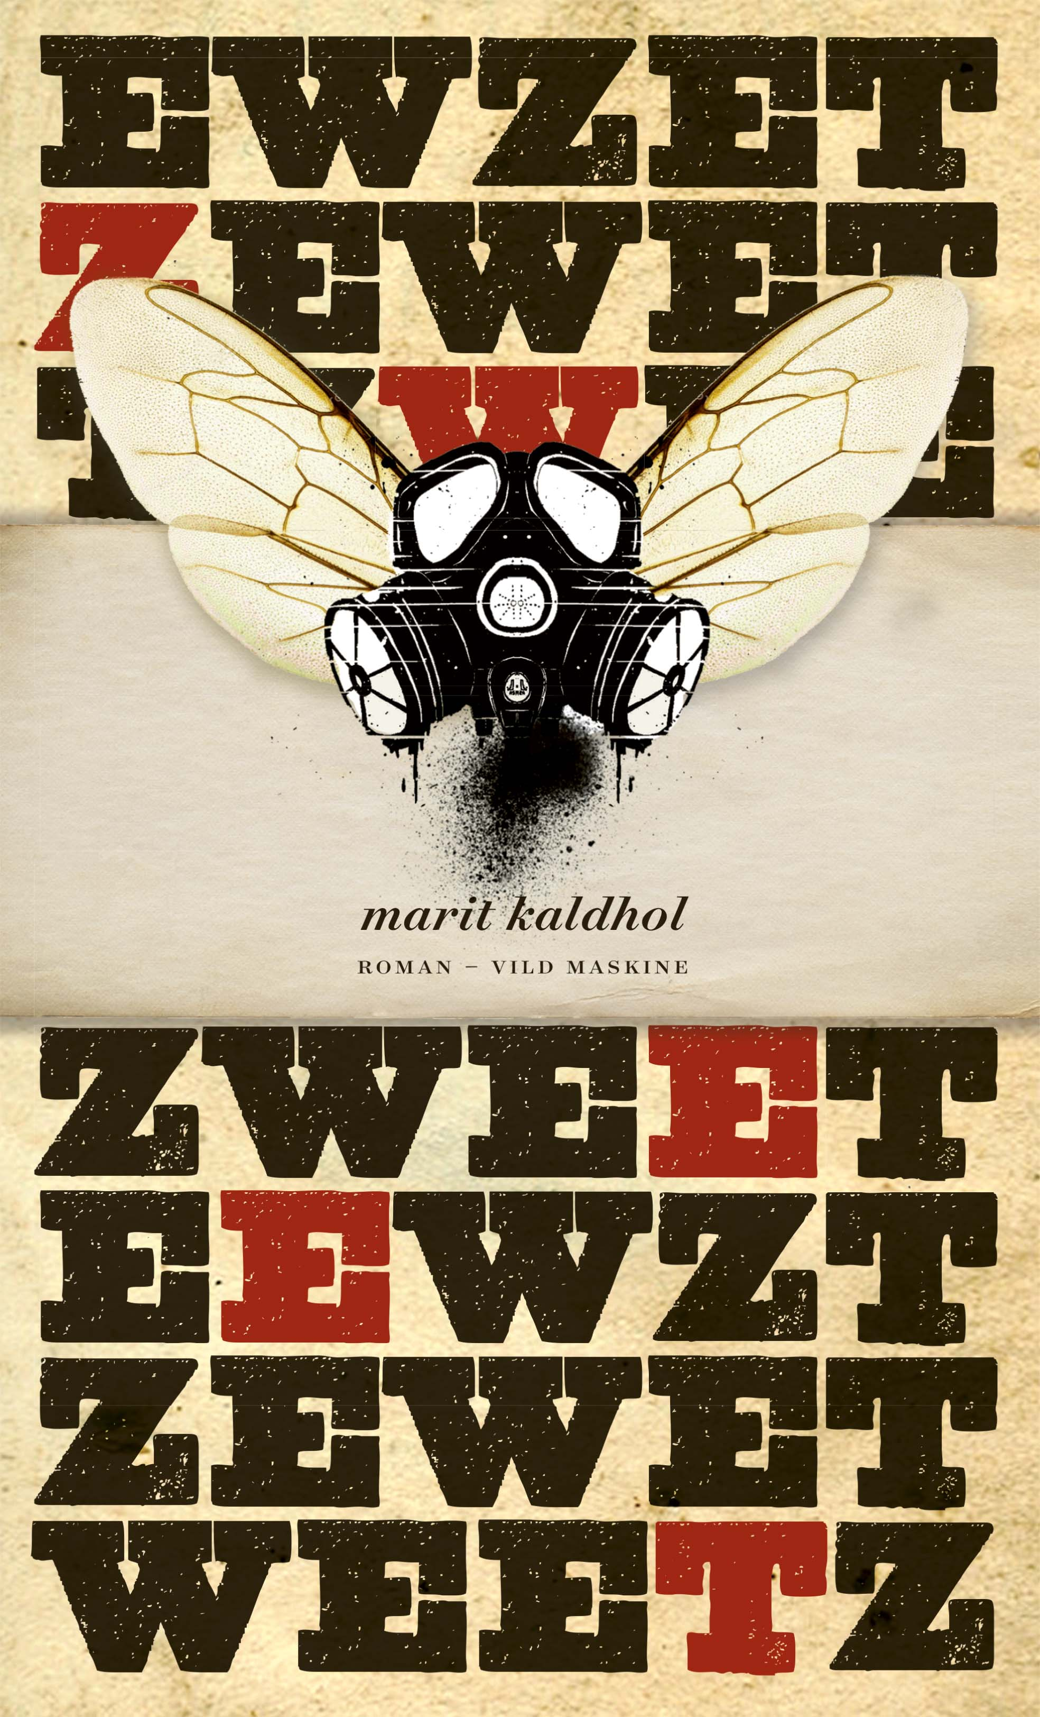

Undervisningsforløb til ungdomsromanen
ZWEET af Marit Kaldhol
Udarbejdet af Lene Sørensen og udgivet af forlaget Vild Maskine

Undervisningsforløb til den prisvindende
ungdomsroman ZWEET af Marit Kaldhol
Materialet er udarbejdet af lærer Lene Sørensen og udgivet af Vild Maskine

KORT TEASER FOR BOGEN:
En skole skal evakueres på grund af et livsfarligt gasudslip. Vi følger tre unge, som oplever den dramatiske situation på hver deres måde. Hvordan er de tre unges liv flettet sammen? Hvem er modig, og hvem er en kujon? Hvem har styrken til at kæmpe for det, der er rigtigt?
Marit Kaldhol trykker direkte på det blå mærke, når hun skriver ungdomsbøger. I ZWEET
kastes læseren ind i katastrofen og holdes fanget. På elegant vis fletter Kaldhol sin store
interesse for naturen og bierne ind i romanen, som kombinerer spænding, filosofi og klima på en ambitiøs og inderlig måde.

”ZWEET er en overbevisende god
ungdomsroman: modig, provokerende,
brutal. Og den er smukt komponeret.”
– NRK

KORT OM FORFATTER MARIT KALDHOL:
Marit Kaldhol er en anerkendt og prisvindende norsk digter og forfatter. Hun har modtaget adskillige store priser, bl.a. Deutche Jugendlitteraturpreis, Kulturdepartementets skønlitterære pris for børne- og ungdomslitteratur og Nynorsk Barnelitteraturpris. Sidstnævnte modtog hun for netop ZWEET i 2015. Derudover har hun tre gange været nomineret til verdens største børne- og ungdomslitteraturpris Astrid Lindgrens Memorial Award (ALMA-prisen).

KORT PRÆSENTATION AF UNDERVISNINGSFORLØBET:
Forløbet er bygget op med tekstnære opgaver til hvert af de fire store kapitler. Efterfølgende er der forslag til, hvordan man efter endt læsning kan arbejde med forskellige opgavetyper, der har fokus på romanens temaer.
Undervisningsforløbet henvender sig til de ældste elever i grundskolen.

UDDYBENDE LÆRERFAGLIG INTRODUKTION TIL ROMANEN ZWEET:
Romanen har tre klassekammerater som jeg-fortællere: Lill Miriam, Susan og Ruben. Kompositionen består af fire store kapitler og ikke mindre end 68 underafsnit med hvert sin nøgterne, kortfattede overskrift.
Lill Miriam er bogens hovedperson, for når Susan og Ruben får ordet, er det hende, deres fortælling drejer sig om. I Lill Miriams indledende, store kapitel aner vi en vag forbindelse til noget i hendes fortid, en begivenhed, hvor de tomme pladser udfyldes af Susans og Rubens stemmer. Det meget intense første kapitel udfoldes først med baggrund og referencer, når andre uden for Lill Miriam tager over, og det viser sig at både Susan og Ruben har været vidner til Lill Miriams oplevelser.

Der er tale om en krævende bog. Når Lill Miriam og Ruben fortæller, er bogen rent grafisk sat op, så den minder mere om et digt end om prosa. Især Lill Miriams del vil umiddelbart nok fremstå tung. Sproget er på en og samme tid konkret, avanceret og poetisk, og en mulig sammenhæng i fiktionen brydes af leksikalske ordforklaringer, som man ville se det i en fagbog. Læseren er nødt til at sætte farten helt ned for at prøve at forstå, men også for at afkode. Lill Miriams store interesse for og viden om insekternes verden, kræver i sig selv en indsats.
Vi er helt inde i Lill Miriams hoved. Vi forstår og oplever verden gennem hende, indimellem kan det opleves, som om vi er så tæt på hende, at vi praktisk talt ingenting kan se og ingenting forstå. Hendes måde at være i verden på og de ting, hun er dedikeret til, ligger langt fra de hverdagserfaringer de fleste læserne vil bringe med sig ind i arbejdet med bogen. Hendes særlige måde at se verden på skyldes den aspergerdiagnose som hun har.

Men mening og årsagssammenhæng etableres, når der zoomes ud, og vi slippes ud af Lill Miriams tanker, som for nogen måske kan opleves som værende klaustrofobiske. Langsomt udfoldes det indbyrdes forhold mellem de tre fortællere for læseren, så læserens tålmodighed vil blive belønnet.

Det foreslås, at især Lill Miriams kapitler i et eller andet omfang læses i fællesskab. Det er forventeligt, at eleverne skal have hjælp til at skabe mening i hendes måde at opleve verden på. Ligeledes optræder der også leksikalske ordforklaringer i Rubens kapitel.

Det vil være en god idé at overveje, hvordan de oplistede fagudtryk skal indgå i arbejdet med bogen. Ved at dykke ned i dem og deres betydning vil det muligvis være lettere for læserne at forstå, hvor særligt et liv Lill Miriam lever.
Et forslag kunne være et tværfagligt forløb med biologi, der kunne medvirke til at skabe konkrete billeder af det, Lill Miriam er så lidenskabeligt optaget af. En kreativ proces med at fremstille naturtro gengivelser af de forskellige insekter, vil muligvis kunne skabe en fascination, der kunne bringe læseren endnu tættere på Lill Miriam.

Aktiviteten ”Smag på ordet” kan også være en måde at lade eleverne nærme sig fremmedordene på:
- Læreren udvælger på forhånd et antal ord fra teksten, som vises frem for hele klassen.
  - Gennemgå sammen de enkelte ord, tal om stavemåde, udtale, betydning og de associationer, eleverne muligvis får.
  - Bagefter vælger hver elev (eller i makkerpar) ét af ordene, som skal udtrykkes visuelt, gerne med tilhørende billedtekst.
- Vend gerne tilbage til ordene flere gange undervejs i forløbet, således at de for alvor bliver integreret i elevernes ordforråd.

FØR LÆSNING:

Lad eleverne overveje og diskutere:
- Når I møder en, der er væsentligt anderledes end jer selv, hvordan reagerer I så?
  - Ligegyldighed
  - Irritation
  - Forståelse
  - Nysgerrighed
  - Mistillid
  - …….
- Hvordan etableres, forskydes eller fastholdes hierarkier i en gruppe, fx i en skoleklasse?
  - Hvad er bestemmende for, om man er øverst eller nederst?
  - Er hierarkier nødvendige? Begrund.
  - Hvad kræves der af den/de, der er øverst placeret, for at hierarkiets form accepteres af alle?
- Bogens titel:
  - Kom med et bud på genre og bogens handling.
- Bogens forside:
  - Hvorfor er bogstavet Z brugt?
  - Hvorfor er titlen ”ZWEET” stavet på mange forskellige måder?
- Bogens bagside:
  - Undersøg, hvad der vil være den rigtige måde at handle på, hvis der sker et livsfarligt gasudslip.
- Søg viden om Guantánamo-lejren på Cuba. I det indledende arbejde med romanen vil det ikke være oplagt, hvorfor denne viden er nødvendig. Der er også mulighed for at vente til Rubens fortælling. Men bogen er som et puslespil, hvor brikkerne langsomt falder på plads.

UNDER LÆSNING:

Lill Miriam, side 7-78
- I bogens bagsidetekst har I fået at vide, at der har været et gasudslip. Hvorfor tænker Lill Miriam på gidseltagning og tortur, da hun ser de hvidklædte mennesker i gården?
- Hvorfor handler hun ikke som alle de andre under evakueringen?
- Hvem har mon givet Lill Miriam sedlen, hun finder i sin lomme?
- Hvem er ”han”? (side 29)
- ’Skyg’ Lill Miriam, find og notér steder, der meget vagt refererer til noget i hendes fortid.
  - Når man skygger en litterær person, noterer man ned, når der er noget i personens tanker, handlinger eller tale, der peger hen mod det, man som læser gerne vil have klarhed over.
- Find steder, hvor Lill Miriams ”zyndrom” sætter begrænsninger for hendes sociale kompetencer.
- Hvordan virker det, at Lill Miriam er nødt til at bruge ”z” i stedet for ”s” på sit tastatur?
- Hvad siger det om Lill Miriam, at vi er nødt til at få leksikalsk viden for at prøve at forstå hende?
- Hvordan skal det forstås, når Lill Miriam siger, at hun er en bi?
- Hvilken diagnose tror I, hun har?
- Genlæs side 78. Hvad tror I, der er sket?
- Find eksempler på billedsprog, der viser, hvordan Lill Miriam føler sig tilpas i verden.
- Hvorfor tror I, Lill Miriam tænker og formulerer sig i korte sætninger?

Susan, side 79-108
- Beskriv Susans opførsel over for Lill Miriam.
- Susan stiller spørgsmålet: ”Hvorfor blev vi så vrede”? (Side 88)
  - Hvorfor tror I, at det kom så langt ud?
- Beskriv Susans hjemmesituation.
- Hvad bruger hun dansen til?
- ”Alle er altid enige med Andrine”. (Side 98)
  - Er det mon sandt? Begrund.
- Hvad er det, Susan gennem hele sin fortælling har travlt med at overbevise sig selv om?
- Lill Miriam fremstod måske som socialt udfordret, da hun fortalte om sig selv.
  - Afprøv påstanden om, at Susan måske er lige så udfordret. Find eksempler.

Ruben, side 109-178
- Hvordan virker det, at Ruben henvender sig til Lill Miriam med et ”du” i stedet for at omtale hende som ”hun”?
- Find steder i Rubens fortælling, hvor ”øen” bruges som metafor. Hvilke forskellige betydninger tillægger I ordet?
- Hvad er det, Lill Miriam indirekte vil lære Ruben om menneskene ved at lære ham om hierarkierne i dyreverdenen?
- Hvordan kan Rubens forhistorie have betydning i forhold til den relation, han etablerer med Lill Miriam?
- Susan tier om situationerne, Ruben gør ikke. Hvorfor handler de forskelligt?
- Ruben sladrer om Zlatan og bliver efterfølgende offer for de andre drenges mobberi. Han ryster det af sig. Hvor får han styrken fra?
- Find eksempler på billedsprog, der fortæller, hvad Lill Miriam betyder for Ruben.

Hvad forstår vi først fuldt ud nu, hvor vi har hørt Susans og Rubens fortællinger?

Hvorfor tror I, Susan opsøger Lill Miriams forældre til sidst?

Lill Miriam, side 179-185
- ”Jeg danser ikke for dem, der ikke forstår. Jeg danser for ham, der giver mig honning.” (Side 184)
  - Hvordan skal ordet honning tolkes i denne sammenhæng?
- Hvorfor har Ruben skrevet ”Zweet” og ikke ”sweet”?
- Hvordan tror I, bogen slutter? Begrund jeres udtalelser.
- Hvorfor tror I, insekternes verden fascinerer Lill Miriam frem for menneskenes verden?

EFTER LÆSNINGEN:

- Den danske filosof K. E Løgstrup har defineret, hvad han kalder ”Den etiske fordring”:
  - ”Den enkelte har aldrig med et andet menneske at gøre, uden at han holder noget af dets liv i sin hånd.”
    - Hvordan forstår I dette udsagn?
    - Prøv at overføre budskabet på de tre hovedpersoners indbyrdes relation.
    - Hvorfor er fordringen så umiddelbar rigtig, men svær at have for øje, når vi lever vores liv?

- Placér romanens personer i nedenstående oversigt og begrund placeringen.
  - Flytter de sig i løbet af handlingen? Begrund, hvis I rokerer rundt på dem.

Sandhed Løgn

Modig Kujon

Tegn de tre hovedpersoner:
- Lav en tegning af hver af de tre hovedpersoner. Det er ikke selve det tegnetekniske, der er vigtigst, men fokus ligger i højere grad på tegningen som et redskab til at skabe tydelighed.
- Illustrér, hvordan forholdet er mellem indre og ydre kaos hos de tre hovedpersoner.
  - Ord, der beskriver det indre kaos, placeres inde i figuren, ydre kaos uden for omridset af personen. Hvordan har de to områder indvirkning på hinanden?
- Find ligheder og forskelle de tre personer imellem.

Skriv lister:
- Lill Miriam fører en liste over det, hun er god og dårlig til.
  - Lav en tilsvarende liste for Susan og Ruben.
  - Lav hver især jeres egen liste.
Lav en book bento:
- En book bento er en måde at lave boganmeldelse på. Bogen skal ligge i et kvadratisk felt omkranset af 5-7 fysiske genstande.
- De fysiske genstande skal afspejle:
  - Handlingen i bogen
  - Personernes karaktertræk, individuelt eller i deres relation til hinanden
  - Stemningen i bogen
  - Bogens tema
- Vælg en baggrund og tag et billede.
- De enkelte bentos præsenteres for resten af klassen, hvor et begrundet valg af genstande og deres placering indgår.

Litterær aktivisme:
- Romanens temaer trækkes ind i elevernes eget liv. Hvad er genkendeligt og til stede i enten fortid eller nutid?
  - Indled med en fælles snak om:
    - Kender I romanens problemstilling fra jeres eget liv?
    - Hvem kunne have brug for hjælp i det virkelige liv, som I kender til?
    - Har bogen et budskab og et tema, som I kan være med til at ændre på? Være med til at synliggøre?
    - Hvordan kan I selv være med til at gøre en forskel i verden?

OM LENE SØRENSEN, UDARBEJDER AF UNDERVISNINGSFORLØBET:

Lene Sørensen blev læreruddannet 2002 og arbejder til daglig som lærer og læringsvejleder på Stensballeskolen i Horsens. Master i Børnelitteratur 2006. Siden foråret 2017 tilknyttet Vild Maskine som ekstern konsulent samt udarbejder af undervisningsmateriale til følgende:
Ungdomsbøger:
- Din største fan, Interrail, Filterløs, Ved den yderste spids og Fucking monster
Mellemtrinsbøger:
- Venter på vind, Slimfjorden, Helikopter og Lille Pil
Indskolingsbøger:
- Lilla, Hvordan hunden fik sin våde snude, Katten med den knurrende mave og
Sebastians monster.

Alle forløbene er til fri afbenyttelse og kan findes på: www.vildmaskine.dk/undervisning

KOLOFON:

ZWEET, ungdomsroman af Marit Kaldhol. Oversat af Kamilla Jørgensen fra nynorsk.
Udkom 14. April 2023, bogen er indbundet og på 188 sider, 249,95 kr. vejl.
ISBN: 978-87-7227-386-0. Bogen kan købes i alle landets boghandlere. Den findes også som e-bog og som netlydbog og lydbog. Sidstnævnte kan kun købes gennem BibMedia eller ved henvendelse til forlaget.
Dette undervisningsforløb er udarbejdet af Lene Sørensen, tilrettelagt af Mads Heinesen, korrekturlæst
af Tine Hovgaard Jørgensen og udgivet på Vild Maskine i 2023.

KONTAKT FORLAGET:
forlag@vildmaskine.dk , tlf.: 61726976, www.vildmaskine.dk/undervisning
